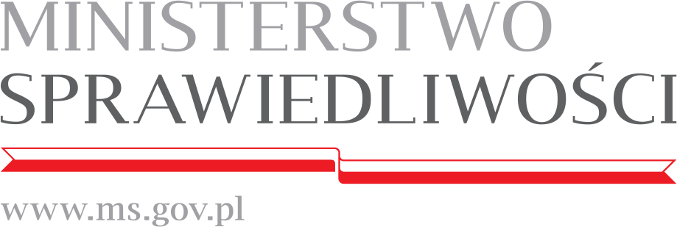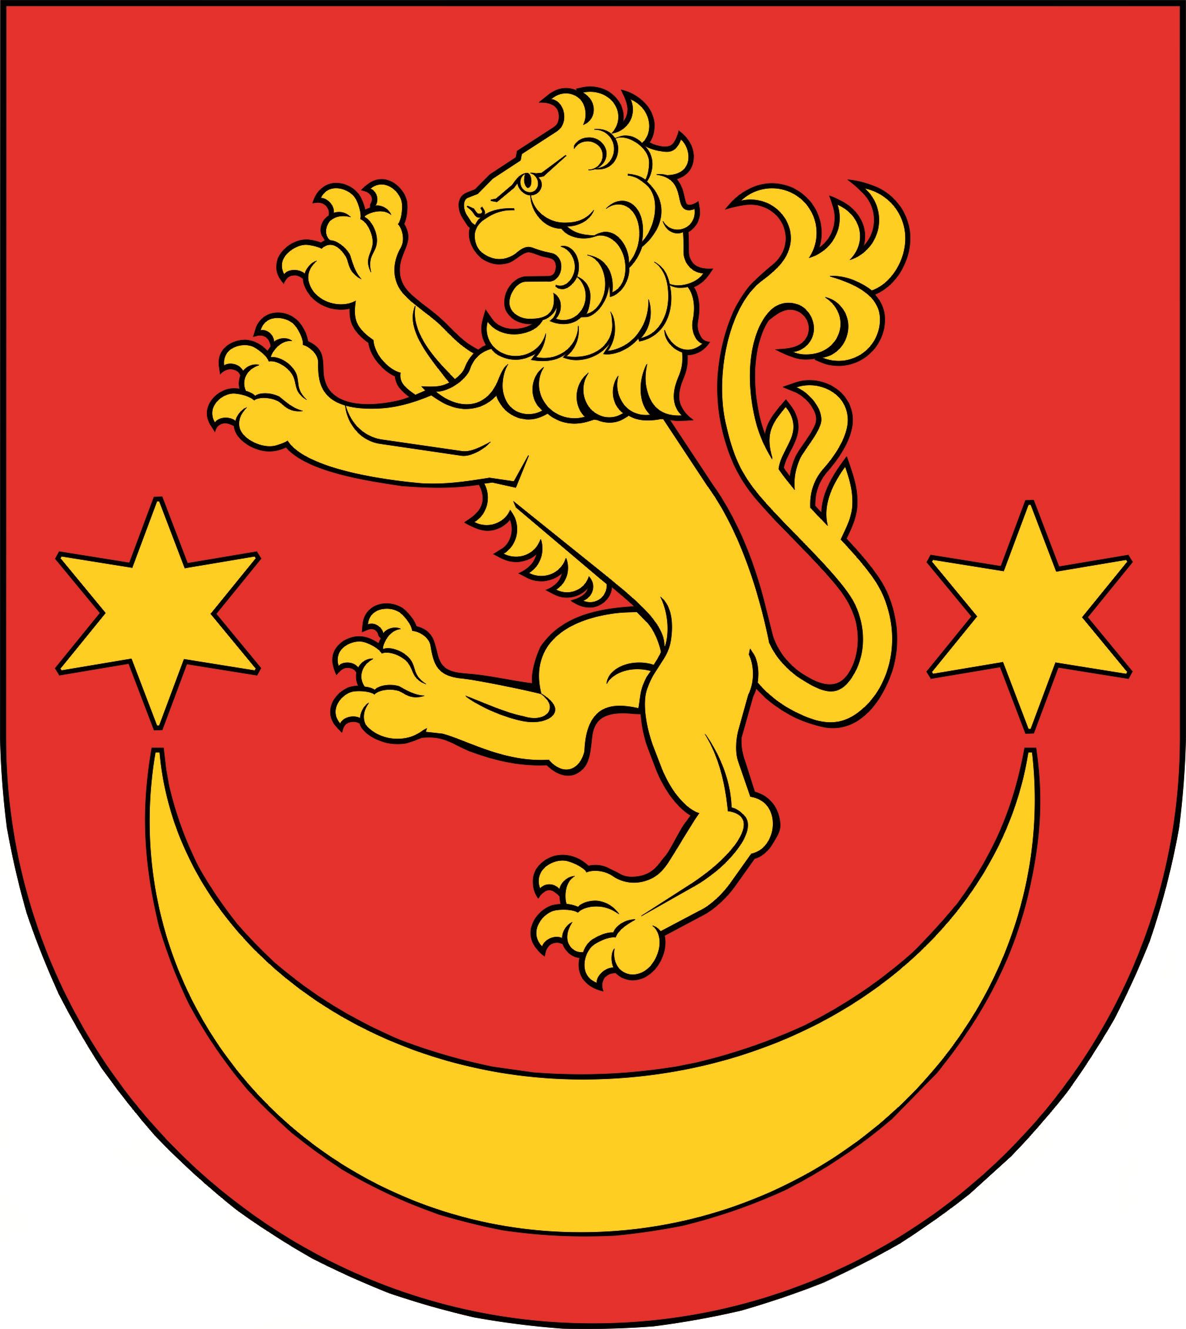

NIEODPŁATNA POMOC PRAWNA
NIEODPŁATNE PORADNICTWO OBYWATELSKIE ORAZ MEDIACJE
W POWIECIE BIESZCZADZKIM

USTRZYKI DOLNE
STAROSTWO POWIATOWE W USTRZYKACH DOLNYCH UL. BEŁSKA 22 POK. NR 3

Poniedziałek | 8.00-12.00 | pomoc prawna, mediacja
Wtorek | 7.30- 11.30 | pomoc prawna, mediacja
Środa | 8.00-12.00 | pomoc prawna
 | 12.00-16.00 | pomoc prawna, poradnictwo obywatelskie, mediacja
Czwartek | 8.00-12.00 | pomoc prawna
 | 12.00-16.00 | pomoc prawna, poradnictwo obywatelskie, mediacja
Piątek | 8.00-12.00 | pomoc prawna, mediacja
 | 12.00-16.00 | pomoc prawna, poradnictwo obywatelskie, mediacja

CZARNA GÓRNA
URZĄD GMINY W CZARNEJ, CZARNA GÓRNA 74

Poniedziałek | 12.30-16.30 | pomoc prawna, poradnictwo obywatelskie, mediacja

LUTOWISKA
URZĄD GMINY W LUTOWISKACH, LUTOWISKA 14

Wtorek | 12.30-16.30 | pomoc prawna, poradnictwo obywatelskie, mediacja

Zapisy na poradę:

Zgłoszeń należy dokonywać
- pod nr tel. 13 471 25 05 lub 13 471 25 00,
- za pośrednictwem platformy internetowej pod adresem https://np.ms.gov.pl/podkarpackie/bieszczadzki
- Kontakt dla osób z dysfunkcjami mowy lub słuchu – e-mail powiat@bieszczadzki.pl

Informacje na temat zakresu porad prawnych i obywatelskich dostępne są na stronie http://bip.bieszczadzki.pl/ w zakładce „Nieodpłatna pomoc prawna”.
Przed wizytą warto zgłosić swoje potrzeby wynikające z niepełnosprawności.

